**Home assignment - C language**

**By: Itamar Meir, 208536888**

**B. שאלות חלק תיאורטי – בנושא קוד לדוגמה המתואר בסעיף A:**

**1. הסבר את ההבדל בין משתנים גלובליים ומשתנים לוקאליים.**

**רשום דוגמה למשתנה מכל סוג מהקוד לדוגמה, ציין מה הסקופ של כל אחד מהם.**

משתנה גלובלי הוא משתנה המוגדר מחוץ לפונקציות וניתן לגשת אליו מתוך כל פונקציה. לעומת זאת, משתנה לוקאלי מוגדר בתוך בלוק פונקציה מסוימת (בהכללה גם ל-main או למתודות של אובייקטים) וניתן לשימוש רק בתוך הפונקציה עצמה. כלומר, אם ננסה להשתמש בערך המשתנה הזה מחוץ לפונקציה, לא נוכל לעשות זאת כי ביציאה מבלוק הפונקציה הוא עובר הריסה.

דוג' למשתנים גלובלים:

int maxTrace,maxDiag;

משתנים אלו הוגדרו מחוץ לבלוקים ולכן ניתן לגשת אליהם בכל מקום בקוד לאחר הגדרתם.

דוג' למשתנה לוקאלי:

בפונקציה show_menu נוצר משתנה מקומי i שניתן לגשת אליו אך ורק בתוך הפונקציה.

**2. מה כתובת המערך Mat בזיכרון ומה טווח הכתובות אותו הוא מכסה ע"י ערך הקבוע M.**

כתובת המערך בזיכרון היא: 0x7fffffffd6c0 עד 0x7fffffffd850. כלומר נפח המטריצה הוא הפרש הכתובות: 0x190 = 400 bytes

**3. רשום את ערך רגיסטר PC בהגעה לפקודה הראשונה של פונקציה ComputeTrace .**

במערכת x86-64 רגיסטר ה-PC נקרא rip וערכו בהגיעו לפקודה הנ"ל הוא: 0x55555555546c

**4. רשום את כתובת הפונקציה FillMatrix בזיכרון והסבר את הקשר לשם הפונקציה. מה גודל קוד הפונקציה FillMatrix בבתים ? מהו סוג זיכרון זה ? נמק והסבר.**

הכתובת היא x55555555562a0. שם הפונקציה הוא בעצם מצביע לכתובת שלה בזיכרון. גודל הפונקציה בזיכרון הוא 150 בתים. סוג זה של זיכרון נקרא זיכרון קוד או זיכרון תוכנית והוא מכיל את הפעולות והפקודות שמכילה הפונקציה.

**5. מהו ה- scope של משתנה auxMat בתוכנית, מהו מיקומו בזמן ה- ה- scope.**

המשתנה auxMat מאותחל בתחילת ה main. ולכן הסקופ של המשתנה הוא ב-main ובכל פונקציה שמקבלת אותו כארגומנט (בין היתר מהסיבה שהוא מועבר by pointer). מיקומו בזיכרון: 0x00007fffffffd840

**6. רשום את קוד האסמבלי המתורגם ע"י המהדר עבור שורת הקוד הבאה:**

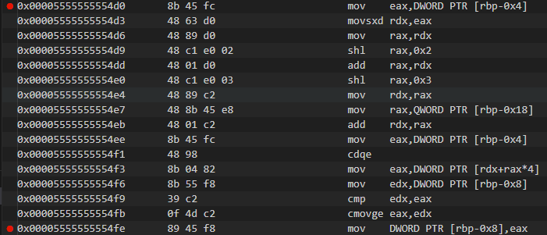**a = a > b ? a : b;**